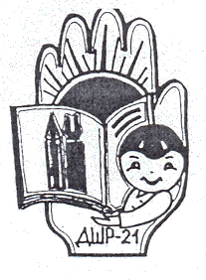
Печатное издание ДШР№21. Выпуск № 6 (февраль 2011г).
Крутышка

Всем доброго времени суток! Подходит к концу уже второй месяц нового 2011 года, а февраль, как известно, славится обильностью праздников…

14 февраля

Первый праздник, который отметила наша школа - это День святого Валентина, или как его называют по-другому: День Влюбленных. Я решила немного поискать в просторах интернета, почему же мы отмечаем этот день, откуда он получил такое название?
Оказывается, День свято́го Валенти́на, или День влюблённых — праздник, который 14 февраля отмечают многие люди по всему миру. Предположительно назван по имени одного из двух раннехристианских мучеников с именем Валентин - Валентин Интерамнский и Валентин Римский.
14 февраля, хоть это был и понедельник, все ходили счастливые, и каждый ожидал получить маленький, но приятный для души подарок- это замечательную открытку в виде сердечка. Как только звенел звонок с урока, ученики начинали ходить по всей школе в поисках этого маленького чуда, и хочется подметить, что на каждой перемене кто-то, да получал маленькое сердце ( Правда-правда! Своими глазами это видела!)
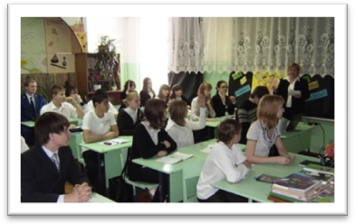
В феврале в школе по традиции проходит месячник гражданско-патриотического воспитания. Ярким мероприятием стал открытый урок «Планета толерантности» в 8А классе, на котором присутствовал старший помощник прокурора Демин. Ребята под руководством учителя истории Абрамовой Г.И. рассуждали о качествах человека, которых стало не хватать в современном обществе: доброте, гуманности, терпимости.
Планета толерантности
Моя Россия

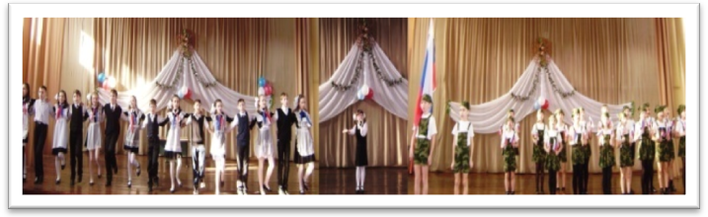
Следующее мероприятие, а именно, конкурс песни «Моя Россия», который прошел 18 февраля среди 1-6 классов, никого не оставил равнодушным, потому что со сцены звучали прекрасные песни о нашей Родине. Ребята выбрали разные по темпераменту композиции: лирические, маршевые, народные, но все их объединяет чувство патриотизма. Места распределились следующим образом: в номинации «Коллектив» 1 место-2А и 5А, 2 место -1А,1Б,4В, 3 место-1В,2Б,6А, в номинации «Соло» 1 место -Юнина Катя, 3В, 2 место-Сивцова Юля, 3В, 3 место –Варламова Варвара, 2В, в номинация «Дуэты и трио» 1 место -3А, 5., 2 место -4А, 6Б, 3 место -3Б. Мы поздравляем наших поющих конкурсантов и желаем новых побед!
В последний день триместра в нашей школе проходил спортивный конкурс « А ну-ка парни!», где победителями стали мальчики 9 «Б» класса. Хороший подарок ко
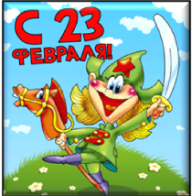
Дню защитника Отечества, с коим мы рады поздравить сильную половину нашей школы, пожелать нашим мальчишкам быть сильными, умными, добрыми, чтоб мы, девчонки, могли ими гордиться!
Над выпуском работала Тюмасева Кристина

